Présentation de la gestion des incidents

Qu’est-ce qu’un incident ?
Dès que qu’un service est arrêté ou que la qualité du service diminue, il y a un incident.
Quelques exemples d’incidents :
- ma souris ne fonctionne plus ;
- une application métier se bloque ;
- je n’arrive plus à accéder à mes documents sur le serveur distant ;
- une transaction sur un serveur distant qui dure en moyenne 2 à 3 secondes ne donne pas de réponse au bout de 10 secondes ;
- mon imprimante n’a plus de toner.
Un incident est détecté soit par un utilisateur qui va contacter le Centre de services en appelant un numéro spécifique, soit par des outils de supervision.

Le contrat de service et gestion des incidents
Les bonnes pratiques ITIL permettent de contractualiser la gestion des incidents en définissant et en gérant des niveaux de service.
Cycle de vie du service : expression du besoin, solution mise en œuvre, exploitation et support.
Le client (donneur d’ordre) doit trouver un accord auprès du prestataire informatique sur la solution mise en œuvre et son coût. Cet engagement réciproque est formalisé dans un contrat de service.

Le contrat de service
Le contrat de services ou SLA (Service Level Agreement), lie le client et le fournisseur des services informatiques (interne ou externe à l’organisation).
Le SLA est :
- un accord sur le service proposé,
- un accord sur les niveaux de services associés
- un accord sur le coût de la solution.
- un engagement de résultat sur des objectifs à atteindre pour un ou plusieurs services.
Le SLA précise les droits et les devoirs de chaque partie, les responsabilités de chacun pour une période donnée. A l’échéance du contrat, celui-ci est renégocié.

Que contient le contrat de service ?
Voici des exemples d’informations que doit contenir le SLA :
- Une description du service en termes de fonctionnalités.
- Le taux de disponibilité sur une période donnée avec la durée maximale d’indisponibilité.
- Les modalités de support et en particulier les heures d’ouverture du centre de services.
- Les coûts associés à la production du service.
- Les indicateurs permettant de vérifier que les engagements sont tenus.
- Les modalités de production des tableaux de bord (fréquence, communication)
- Les pénalités pour non-respect des engagements de la part du fournisseur du service. Si le prestataire est un service informatique interne, il n’y a pas nécessairement de pénalités.
- La durée du contrat.

Les états d’un service
Ces précisions sur la notion d’incident permettent de définir la notion d’état d’un service :
- un service est nominal s’il fonctionne comme il a été conçu et architecturé.
Exemple : une plateforme de virtualisation est architecturée avec quatre serveurs en cluster et ces quatre serveurs sont opérationnels.
- Un service est normal (ou standard) quand il fonctionne en conformité avec l’accord de niveaux de services (SLA).
En reprenant l’exemple précédent, si un des serveurs de la plate-forme de virtualisation est arrêté à cause d’une panne ou pour des opérations de maintenance mais que les performances ne sont pas dégradées et que les utilisateurs ne s’en rendent pas compte, alors le service est normal.
- Un service est dégradé s’il fonctionne avec un niveau de qualité en dessous de ce qui est mentionné dans l’accord de niveaux de services (SLA).
Par exemple si cette fois-ci deux des quatre serveurs sont arrêtés, les applications sont moins réactives et les utilisateurs s’aperçoivent de cette dégradation.
- Un service est arrêté et ne fonctionne donc plus.
Incident : un incident survient lorsqu’un service passe de l’état nominal ou normal à l’état dégradé ou arrêté.

Impact, urgence, priorité
Chaque incident doit être codifié pour déterminer la priorité que l’on va lui attribuer. Une notation est utilisée en général sur une échelle de 1 à 3 ou de 1 à 5 (1 : Élevé, 3 ou 5 : Faible).
Il faut distinguer l’impact de l’urgence d’un incident :
- L’impact est l’effet de l’incident sur l’utilisation du service comme par exemple la perte d’exploitation (serveurs indisponible), ou le nombre d’utilisateurs qui ne peuvent pas travailler, etc.
- L’urgence est le temps nécessaire pour rétablir le service avant que les effets de l’incident ne se fassent sentir. Par exemple, la non disponibilité de l’application de gestion de la paie n’a pas la même importance si cela arrive en début de mois ou en fin de mois quand il faut établir les bulletins de paie.
La priorité de l’incident résulte de son impact et son urgence sur l’activité métier. Cette priorité permet d’identifier l’importance relative des incidents les uns par rapport aux autres.
Voici un tableau montrant un exemple de calcul de la priorité en fonction de l’impact et de l’urgence.
Impact / Urgence | 1 | 2 | 3
1 | P1 | P2 | P2
2 | P2 | P2 | P3
3 | P3 | P3 | P3
À chaque niveau de priorité (P1, P2, P3), on affecte un délai de rétablissement.
Par exemple : P1 = 2h, P2 = 8h, P3 = 24h.
Ces codifications d’un incident (impact, urgence, matrice d’attribution des niveaux de priorité et délais de rétablissement) doivent être explicitées dans le SLA avant la mise en exploitation du service.

Incident majeur
Les incidents qui ont un impact très important sur l’activité métier sont des incidents majeurs et sont de ce fait hors grille de codification. Ils sont traités différemment des autres incidents et nécessite une procédure de “crise”.

Les objectifs de la gestion des incidents
En cas d’incident, il faut rétablir au plus vite le service dans un état normal, conformément à l’accord de niveaux de services associé (SLA) et minimiser l’impact de l’incident sur les utilisateurs.

Rétablir le service
Rétablir le service ne signifie pas nécessairement trouver une solution, mais remettre en marche le service afin et qu’il fonctionne à nouveau dans un état normal ou standard. C’est le processus de gestion des problèmes qui permettra d’apporter une réponse durable.
Exemple : Une application ne fonctionne plus correctement sur un serveur d’exploitation. Il peut être possible de rétablir le service en relançant le serveur et si nécessaire en restaurant une sauvegarde. En procédant ainsi, on rétablit le service sans pour autant avoir compris la cause de cet arrêt de service. Comme le service fonctionne à nouveau dans l’état normal, vous avez résolu l’incident ce qui est attendu par le client et les utilisateurs du service. Ce n’est probablement pas satisfaisant pour le service informatique car la panne pourra à nouveau se reproduire. C’est le processus de gestion des problèmes qui permet de résoudre cette situation.

Minimiser l’impact
Gérer un incident c’est également minimiser son impact sur l’activité métier des utilisateurs. En faisant le nécessaire pour remettre le service ou une partie du service en état de fonctionnement, le résultat pourra être un fonctionnement avec une dégradation de la qualité du service (moindre performances, fonctionnalités limitées, etc.).

Les activités du processus de gestion des incidents
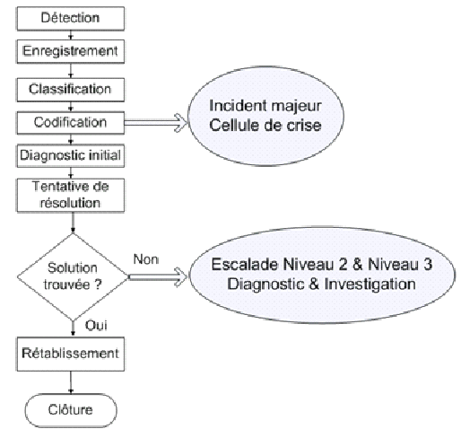
Voici un schéma de l’enchaînement des principales activités du processus de gestion des incidents.
- Détection : une situation est identifiée comme un incident quand l’utilisateur contacte le centre de services ou par le personnel chargé de l’exploitation.
- Enregistrement : à chaque incident, il y a ouverture d’un ticket d’incident avec les informations administratives (date et heure, nom de la personne qui a détecté l’incident, lieu et site, numéro de contrat si nécessaire…).
- Classification : à partir de modèles d’incidents, le centre de service catégorise l’incident selon leur type prédéfini. Pour cela une série d’étapes, de questions hiérarchisées permettront de déterminer le type de l’incident ce qui déterminera les ressources à mobiliser pour le résoudre.
- Codification : une priorité est attribuée avec les délais de rétablissement prévue par contrat. Ce n’est pas l’utilisateur mais le centre de services qui assume cette responsabilité. La codification peut déclencher la procédure de crise dans le cas d’un incident majeur.
- Diagnostic initial : une recherche est effectuée pour déterminer si la situation décrite est déjà connue dans les bases de connaissance.
- Tentative de résolution : une procédure de rétablissement permet de restaurer le service. Cette résolution est facilitée si la situation décrire est déjà mémorisée dans la base de connaissance. Le centre de service est le niveau 1 de support. S'il ne peut résoudre l’incident, il y a escalade (transfert) vers les niveaux supérieurs, niveau 2, puis niveau 3.
- Clôture : il s’agit de fermer le ticket d’incident en y ajoutant toutes les informations utiles (temps d’indisponibilité, actions effectuées pour rétablir le service, nom du ou des intervenants, etc.). La clôture doit se faire avec l’accord de l’utilisateur concerné, en essayant de mesurer sa satisfaction.
Ce qui est important dans la gestion des incidents :
- Tous les incidents doivent être tracés.
- La détection d’un incident doit être effectuée le plus tôt possible. L’utilisateur doit être sensibilisé pour qu’il informe le plus rapidement possible le centre de service dès qu’il constate une situation anormale. Des outils de surveillance permettent également de faire remonter des alertes (outils de supervision réseaux).

La procédure d'escalade
Quand un utilisateur constate un problème et contacte le centre de service, le processus de gestion des incidents peut activer une démarche d'escalade en fonction de la complexité de l'événement.
Le premier niveau est placé sur le centre de services qui s’efforce de diagnostiquer l’événement et d’apporter une solution.
Si le centre de service ne peut résoudre l'incident, alors, par escalade, l’événement est transmis à un niveau 2 pour être pris en charge par des expertises plus pointues. Ce 2ème niveau peut ne pas être situé dans le centre de services mais dans un autre service informatique ou chez un prestataire informatique spécialiste du domaine informatique concerné (système, réseau, application, développement).
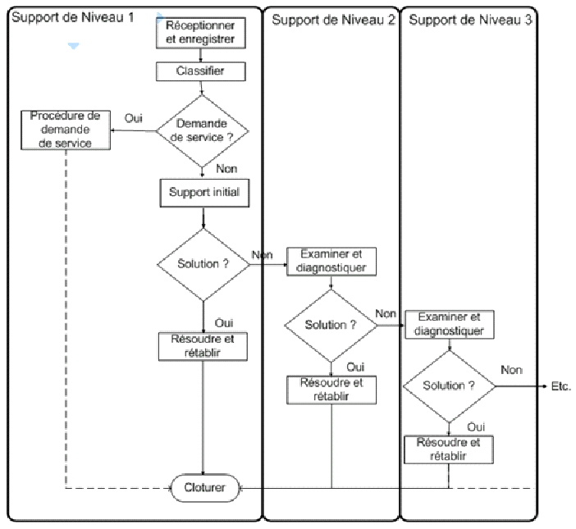
Si nécessaire, d’autres niveaux d’escale seront sollicités jusqu’à la résolution de l’incident. Le plus haut niveau d'escalade correspond aux laboratoires du constructeur ou de l'éditeur.

